Муниципальное Бюджетное Образовательное Учреждение
«Новопесчанская средняя общеобразовательная школа»
Бурлинского района Алтайского края

Методическая разработка воспитательного занятия
«Почемучки в деле»

Тема разработки:
«Наблюдение за болгарским перцем, как за однолетним растением, выращенным в открытом грунте, в комнатных условиях».

Форма проведения: долгосрочный исследовательско- практический проект

Аудитория: учителя начальных классов, педагоги дополнительного образования естественно-научной направленности.

Составила: Тиховская Ирина Васильевна
Учитель начальных классов

С.Новопесчаное
2023 год

Оглавление
1.Введение----------------------------------------------------------------------------------3
Первичные объекты наблюдений---------------------------------------------------- -3
2.Наблюдение за болгарским перцем, как за однолетним растением, выращенным в открытом грунте, в комнатных условиях.---------------- -8
Тема исследования -----------------------------------------------------------------------8
Цель исследования----------------------------------------------------------------8
Вывод------------------------------------------------------------------------------------13
3.Выращивание рассады из семян плодов наблюдаемого растения.--18
Цель, вопросы-----------------------------------------------------------------------------18
Дополнительное исследование------------------------------------------------25

Вывод----------------------------------------------------------------------------------25
4.Послесловие------------------------------------------------------------------------29

Аннотация
В нашей школе и классном кабинете много комнатных растений и моим учащимся очень нравится изучать их, ухаживать и наблюдать за ними. Младшие школьники - народ любознательный и жизнедеятельный, им всё интересно знать. Важно поддерживать и развивать этот интерес. Я прививаю детям любовь к живой природе, учу их понимать растения и заботиться о них. А растения, в свою очередь, награждают нас, даря моменты удивительных открытий, радости и восхищения своей хрупкой красотой.
Время от времени ребята задавали интересующие их вопросы, предлагали интересные идеи. Мы начали проводить различные эксперименты. К примеру, ребят интересовало, как будут себя чувствовать в комнатных условиях растения цветника и огорода. И мы немедля принялись к исследовательской деятельности.
Первичные объекты наблюдений
Объектом первого нашего наблюдения стали однолетние георгины и петунии, выращенные из семян в школьном цветнике. Осенью, перед первыми заморозками, мы пересадили несколько молодых кустиков, которые так и не успели расцвести в клумбе, в цветочные горшки, поместили их на солнечной стороне в нашем классе и стали изучать процесс их жизнедеятельности в несвойственных им комнатных условиях.
Ребята с увлечением принялись создавать благоприятные условия для жизнедеятельности растений и наблюдать за ними. Поливали, опрыскивали водой, имитируя дождик, рыхлили землю в горшках, обеспечивая доступ кислорода к корням, проветривали помещение, создавая перемещение воздуха. С восторгом встречался каждый появившийся бутон, каждый распустившийся цветок. Георгины чувствовали себя прекрасно, радовали нас своими яркими цветами. Цвели они достаточно долго, в то время как их братья в цветочной клумбе уже успели погибнуть от первых осенних заморозков. Дети очень радовались тому, что смогли продлить жизнь своим питомцам. Затем их жизненный цикл подошёл к своему логическому завершению. Уже в конце декабря георгины завяли и вскоре засохли. После полного омертвления наземной части растений мы извлекли из земли сформировавшиеся клубни георгин, которые поместили на зимнее хранение. Я заострила внимание детей на том, что растения были посеяны семенами, а образовались клубни как способ дальнейшего размножения.
Петунии же развивались и цвели всю зиму и весну вплоть до следующего лета, создавая необычную красоту и уют в классе.
Ребята сделали соответствующие выводы: растения цветника могут жить в несвойственных им комнатных условиях, при правильном уходе за ними, при этом довольно успешно даже цвести и формировать клубни и семена.
За это время дети полюбили своих питомцев, радовались тому, что спасли их от неминуемой гибели в цветнике в зимний период времени, были горды тем, что ни у кого в школе нет таких красивых и необычных цветов.
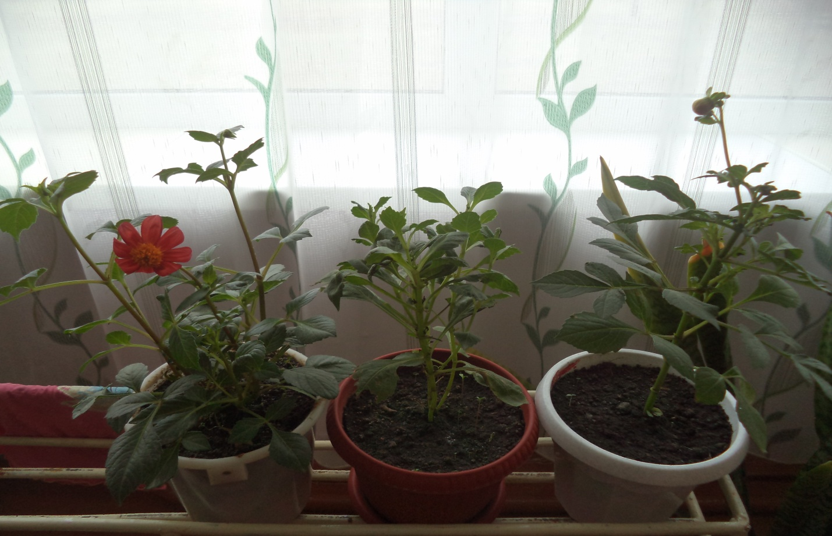
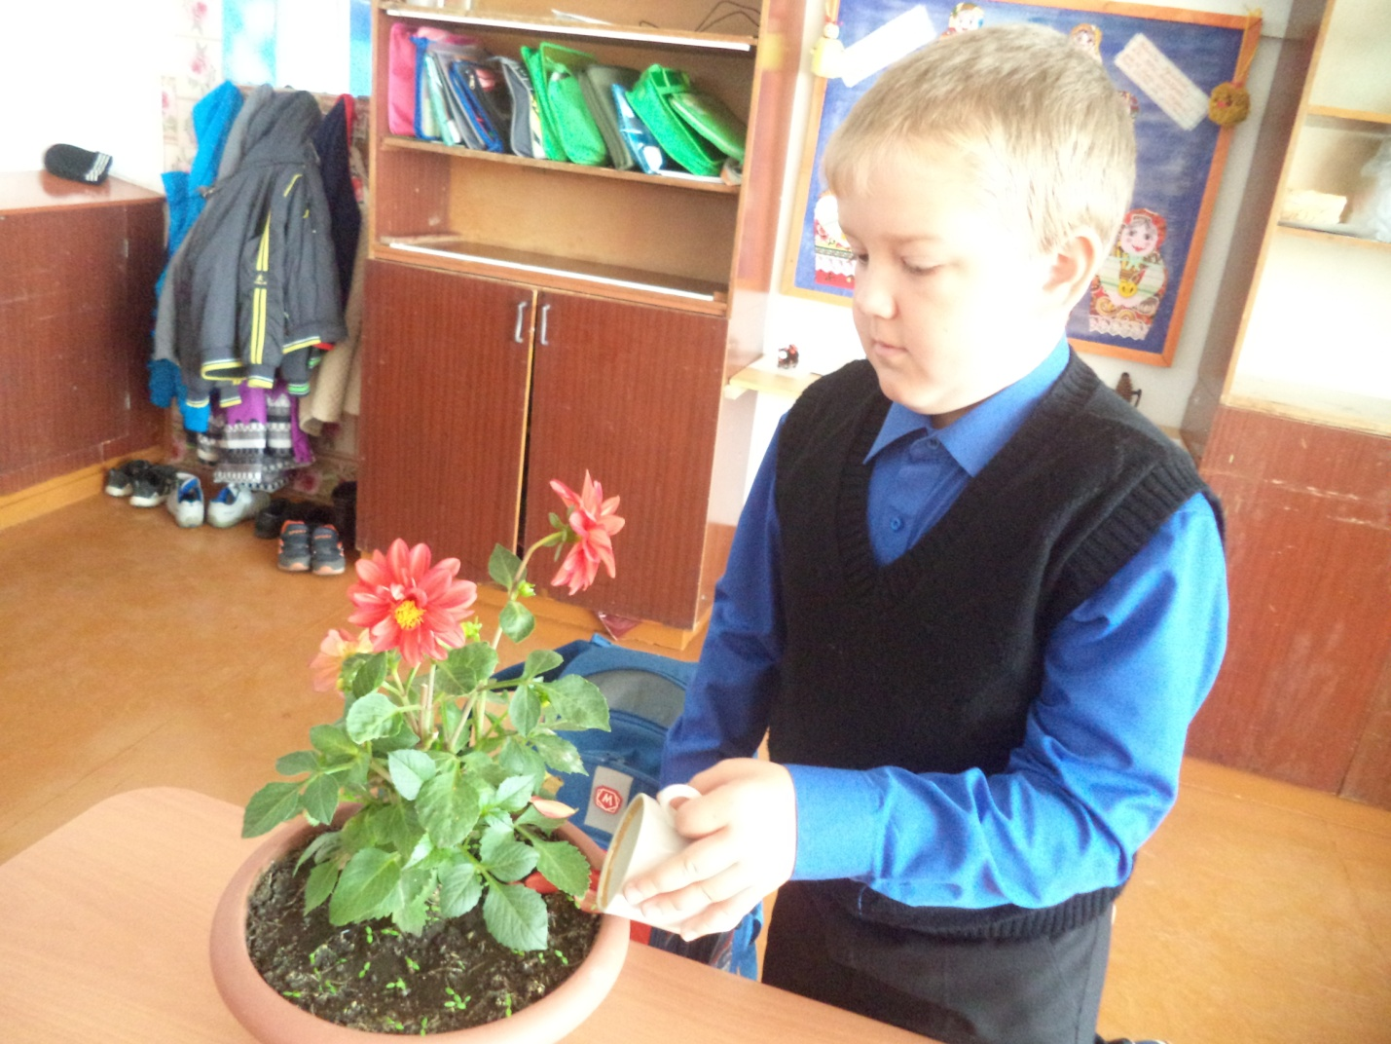
Уход за георгинами в комнатных условиях.

Объекты наблюдений: георгины, выращенные из семян в цветнике и пересаженные зимовать в комнатных условиях.

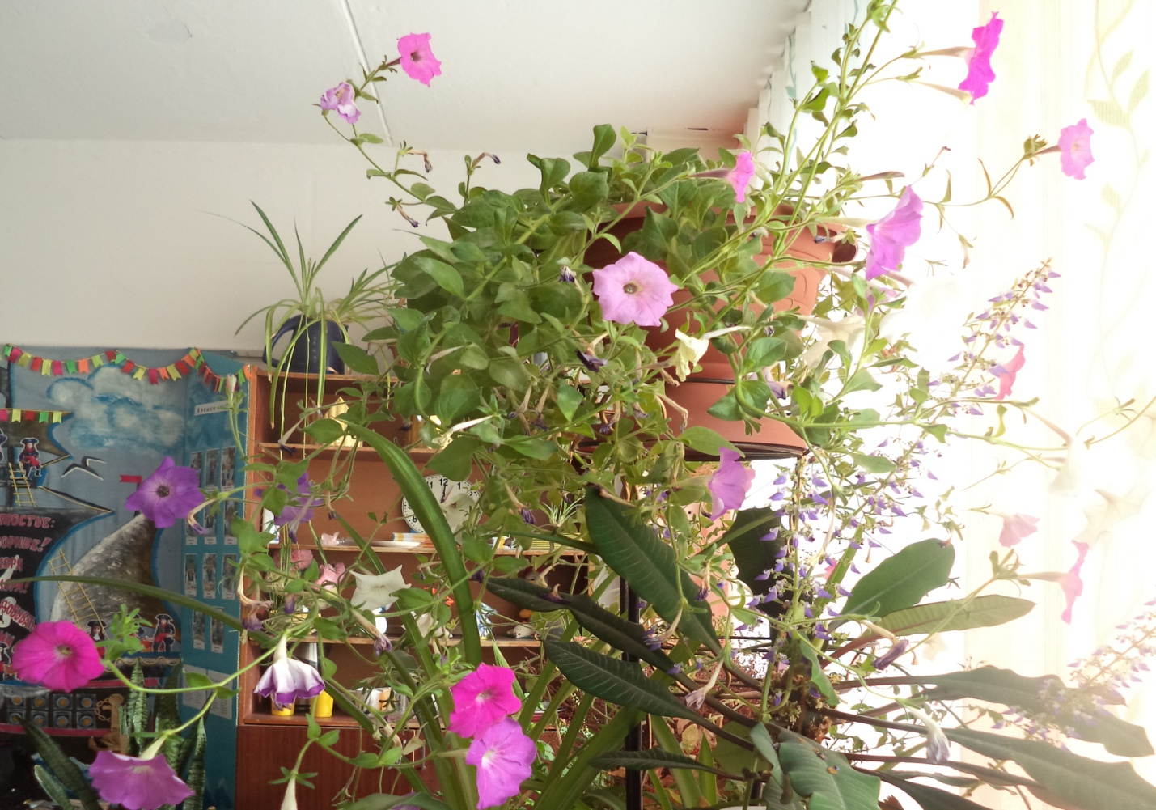
Объект наблюдений: петунии, выращенные в цветнике и пересаженные зимовать в комнатных условиях.

.

Уход за растениями цветника в комнатных условиях.
Наблюдение за болгарским перцем, как за однолетним растением, выращенным в открытом грунте, в несвойственных для него комнатных условиях.
(Первый этап исследования.)
Одновременно с наблюдениями за растениями цветника нам пришла идея, положившая начало большой и долговременной исследовательской работе.
В середине осени, в первых числах октября, когда урожай культурных растений пришкольного огорода был уже успешно собран, на одном из небольших кустиков болгарского перца осталось ещё несколько недозревших плодов. Так случается, что по той или иной причине некоторые растения замедляются в росте и не успевают вовремя вырасти и полноценно сформировать свои плоды. У нас появился кандидат для наблюдений за культурным овощным растением.
Мы решили продолжить наше исследование и подошли к нему со всей серьёзностью.
Растение обильно полили, чтобы не разрушить земляной ком и не нарушить корневую систему и аккуратно пересадили в подготовленную ёмкость объёмом 8 литров. Мы заметили, что у перца корневая система не очень мощная и данного объёма ему будет вполне достаточно. Опыт по уходу за подобными растениями у нас уже имеется.

Тема исследования: Наблюдение за болгарским перцем, как за однолетним растением, выращенным в открытом грунте, в несвойственных для него комнатных условиях.
Цель исследования: (для детей) Наблюдение за взрослым однолетним культурным растением с недозревшими плодами в новых условиях. Изучение особенностей ухода за болгарским перцем.
Цель исследования: (для учителя) Создать условия для исследовательской деятельности детей, учить ухаживать за растениями в комнатных условиях, наблюдать, искать информацию о них, анализировать, делать выводы, работать коллективно в сотрудничестве с учителем, формировать бережное отношение и любовь к природе, чувство ответственности и гордости за добросовестно выполненную работу.
Вопросы:
-Как будет себя чувствовать растение, выращенное в открытом грунте, в необычных для себя комнатных условиях?
-Будут ли продолжать расти и созревать плоды на кусте?
-Какие еще изменения могут происходить с растением?
Одновременно возникли и другие вопросы:
-Что мы знаем об этом культурном растении?
-Откуда оно родом?
-Каковы его полезные свойства?
-Каковы особенности ухода за ним?
-Как оно размножается?
Гипотеза исследования:
-Предположим, что растение приживется в новых условиях и будет хорошо себя чувствовать. Вырастут ли и созреют недозревшие плоды?
-Если созреют плоды, возможно ли использовать их семена для проращивания, чтобы получить из них рассаду?
-Будет ли растение продолжать цвести и образовывать новые плоды?
-Если условия ухода позволят растению жить достаточно долго, сможет ли оно, выращенное в открытом грунте, как однолетнее растение, стать многолетним растением?
Организация исследования:
-Провести эксперимент
-Понаблюдать
-Спросить у других
-Обратиться к сети Интернет

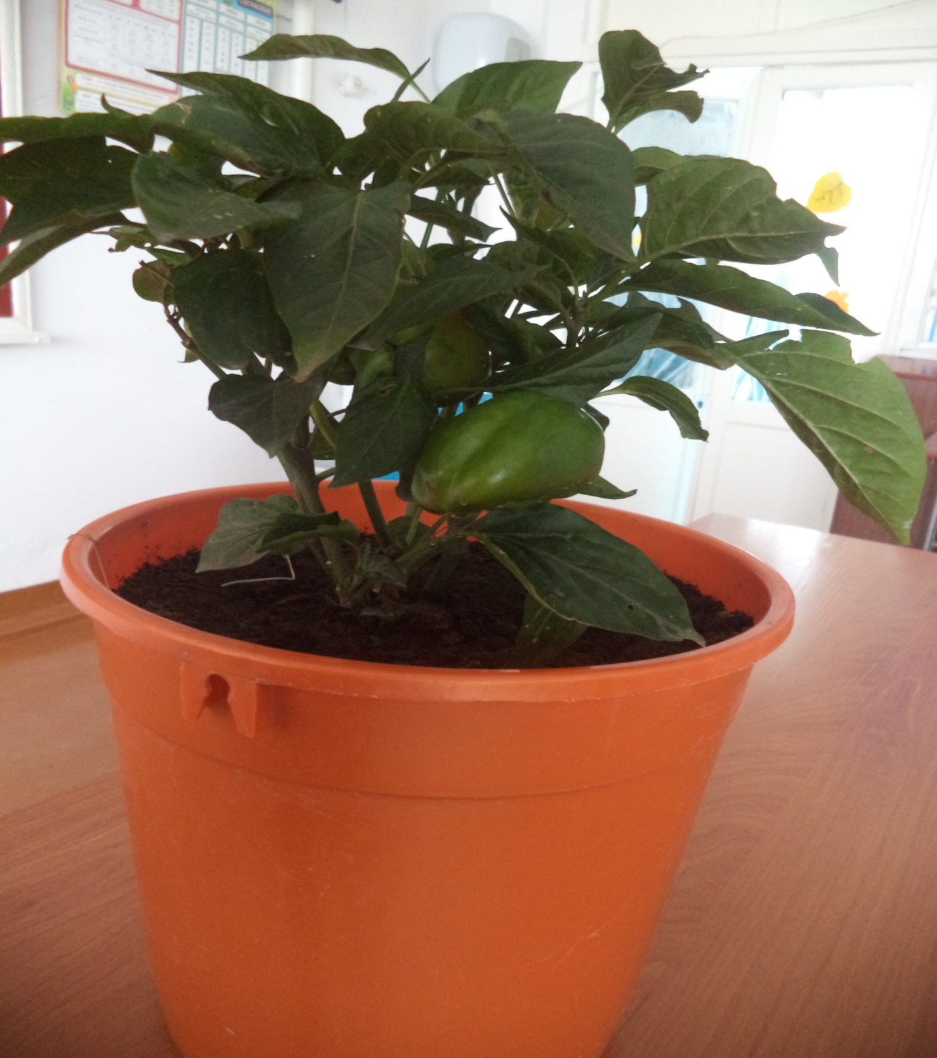
Объект исследования в начале процесса наблюдения за ним. 15 октября 2016 г.
Емкость с растением поставили в хорошо освещенном месте в юго-восточной части класса у окна с форточкой, чтобы обеспечивать его достаточным количеством света, тепла и возможностью воздухообмена. Перец прижился достаточно безболезненно и продолжал развиваться.
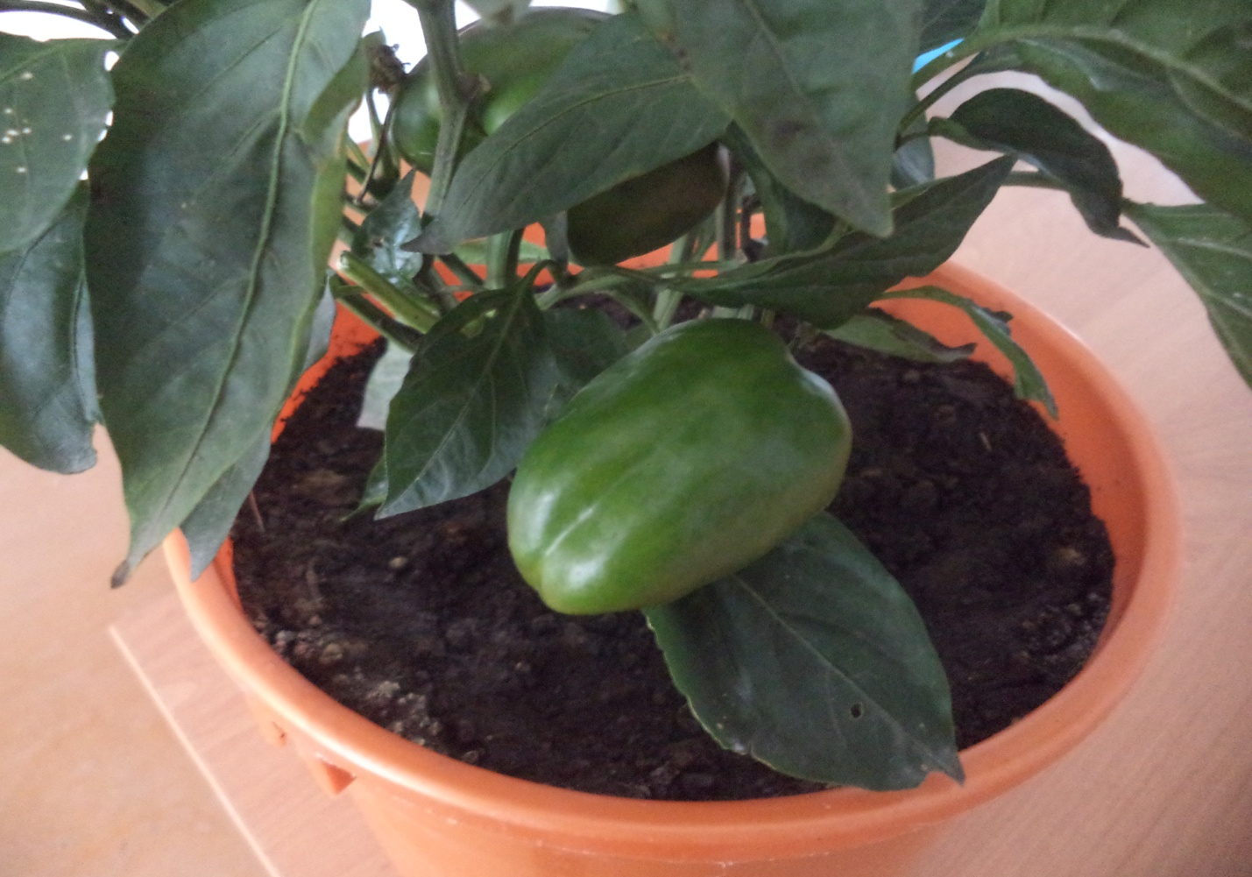
Мы завели календарь наблюдений, в который заносилась вся важная информация.
Дата | Наблюдение изменений | Примечания
17.10.2016 г. | Куст высотой 24.5 см, диаметр кроны 22 см, 4 недозревших плода длиной 4 см, 4.3 см, 4.5 см, 5 см. Обхват плодов от 11.5 до 15 см. | Температура в помещении 22 градуса, рассеянный свет, проветривание, полив не обильный 2 раза в неделю.
24.10. | Видимых изменений не наблюдается, листва темно-зеленого цвета, упругая, плоды твердые. | Соблюдение правил ухода.
31.10. | Появились 2 новых побега из 2 и 3 листочков. Плоды упругие. Темно-зеленого цвета. | Рыхление верхнего слоя почвы.
07.11. | Молодые листочки нежного зеленого цвета 2 см и 3 см длиной, размеры плодов: 4.1 см, 4.4 см, 4.7 см, 5.2 см. Обхват плодов от 12.5 до 17 см. | Полив с витаминной добавкой Гумат с йодом.
14.11 | Молодые побеги продолжают расти, цвет зеленый, глянцевые, плотные, плоды твердые. | Соблюдение правил ухода.
21.11 | Молодые побеги высотой 2.5 см, 3 см, появились еще 2 побега. | Рыхление, сбор старых листьев.
28.11. | Плоды продолжают расти, размеры: 4.2см, 4.5 см, 4.9 см, 5.4 см, листья ярко-зеленые. | Полив с древесной золой.
05.12. | Появляются молодые листочки на побегах, молодые листочки светлее старых, в нижней части куста несколько старых листьев желтеют. | Соблюдение правил ухода, проветривание.
12.12. | Плоды растут, размеры:4.6 см, 4.9 см, 5.2 см, 5.7 см, появляются молодые побеги и листочки, цвет ярко-зеленый. | Рыхление, полив.
19.12. | Плоды продолжают расти, цвет меняется на более светлый, твердые, глянцевые, размеры:4.8см, 5.1 см, 5.4 см, 6 см. | Полив, сбор старых листьев.
26.12. | Размеры плодов: 4.9 см, 5.3 см, 5.7 см, 6.3 см, цвет становится светло-желтым, нижние листья на кусте теряют свою упругость, становятся тонкими, светлеют. | Полив, проветривание.
11.01.2017г. | Размеры плодов: 5.2 см, 5.5 см, 6 см, 6.7 см, начинают менять цвет на красный. | Соответствующий уход.
16.01. | Рост плодов не отмечается, ярко-красного цвета, упругие, глянцевые, в верхней части куста листья упругие, свежие, в нижней части куста вянут и опадают. | Соответствующий уход.
23.01. | Цвет плодов изменился на темно-красный, рост прекратился, плоды начинают вянуть. | Полив с витаминной добавкой Гумат с йодом.
30.01. | Плоды перезрели, начинают морщиться, терять глянцевый вид, молодые побеги продолжают развиваться, образуются бутоны цветков. | Рыхление, опрыскивание.
06.02. | Активно продолжают расти побеги и молодые листья, расцвело 3 цветка, листья в нижней части куста вянут и опадают. | Соответствующий уход, обрезка старых частей стебля.
13.02. | Сбор перезревших плодов для высушивания семян. Образуются молодые листья и бутоны цветков. Первые 3 цветка отцвели и осыпались, плоды не завязались. | Вероятно, не соблюдаются все условия для успешной завязи новых плодов. (нет опыления).
20.02. | Продолжают развиваться молодые побеги, завязываются бутоны. | Полив с древесной золой.
27.02. | Растение активно цветет, цветы живут в среднем 3 дня, затем вянут и опадают. | Рыхление, опрыскивание.
06.03. | Активно продолжают расти побеги и молодые листья, расцветают новые цветки. | Полив, проветривание
13.03. | Очередной цветок отцвел, а на его месте образовался плод. Остальные пустоцветы. | Соответствующий уход.
20.03. | Продолжают развиваться молодые побеги, завязываются бутоны, завязавшийся плод развивается, размер 2 см. цвет ярко-зеленый, глянцевый. | Вывод:Возможность завязи плодов без опыления насекомыми.
04.04. | Растение активно растет и цветет, завязался еще 1 плод, предшествующий плод продолжает расти, размер3.4 см. | Полив с витаминной добавкой Гумат с йодом.
10.04. | Активно продолжают расти побеги и молодые листья, расцветают новые цветки. | Соответствующий уход.
17.04. | Старые листья в нижней части куста продолжают отмирать, молодые активно растут, цвет яркий, глянцевый, высота куста 35.5 см. Молодые ветки прищипнули, чтобы сформировать крону. | Рыхление, опрыскивание, обрезка.
24.04. | Растение продолжает расти, цвести, первый плод успешно развивается, размер 4 см, второй остановился в росте и замер. | Полив с древесной золой.
02.05. | Расцвело 4 новых цветка, на одном появилась завязь, подросший плод начал краснеть. | Полив, проветривание
10.05. | Цветение продолжается, но почти все пустоцветы. Завязавшиеся плоды развиваются, первый плод покраснел полностью. Размер большего плода 4 см. | Соответствующий уход.
15.05. | Обрезали старые части растения. Сформировали омоложенный куст из новых побегов. Куст продолжает цвести. | Соответствующий уход.
22.05. | Куст продолжает активно цвести, но завязи почти нет. | Соответствующий уход.

На этом этапе наблюдение за растением приостановилось, так как дети ушли на каникулы. Растение продолжало расти в классе еще все лето.
Одновременно с наблюдениями, провели активную работу по сбору и изучению информации о перце из различных источников, в том числе и сети Интернет. Перец (Capsicum) - одна из древнейших возделываемых овощных культур. Родина этого растения - Мексика и Гватемала, тропические районы Америки. Несмотря на свое южное происхождение, перец успешно прижился и в наших северных широтах.
Сладкий перец – растение многолетнее, но в условиях нашего климата его разводят как однолетнюю овощную культуру. В тропических районах Америки он встречается в дикой природе, а в культуре возделывается уже по всему миру.
Перец, как овощная культура, достаточно прихотлив. Любит тепло, легкую почву, обогащенную перегноем и торфом. Место для выращивания в открытом грунте выбирается с учетом возможности достаточного воздухообмена. Ему нравится частое рыхление, обеспечивающее корневую систему доступом кислорода и тепла. Полезно поливать перец с добавлением древесной золы.
Полезные свойства: По содержанию витамина С сладкий перец (особенно красный и жёлтый) превосходит лимон и даже чёрную смородину! Причём больше всего аскорбиновой кислоты содержится около плодоножки, то есть в той части плода, которую мы срезаем во время чистки. Хорошо вызревшие плоды осеннего сбора содержат его больше, чем летние.
В перце аскорбиновая кислота сочетается с большим количеством витамина Р (рутина). Такое содружество способствует укреплению кровеносных сосудов и снижению проницаемости их стенок.
В перце провитамина А больше, чем в моркови: ежедневное употребление 30-40г плодов стимулирует рост волос, улучшает зрение, состояние кожи и слизистых оболочек организма.
Богат витаминами В1, В2, В6 и РР, поэтому людям страдающим депрессией, сахарным диабетом, отёками, дерматитом, а также при ухудшении памяти, бессоннице, упадке сил следует обязательно включать болгарский перец в своё меню.
Сладкий перец может считаться сладким лишь по сравнению с горьким. Сахара в нем процентов пять (в помидоре шесть, в моркови семь). Поэтому, несмотря на некорректное название, он считается овощем вполне диетическим.

Проанализировав результаты наблюдений, сделали вывод: Растение, выращенное в открытом грунте, может успешно развиваться в комнатных условиях, продолжать цвести и плодоносить при соблюдении соответствующих правил ухода за ним. Изначально перец - многолетнее культурное растение, это в нашей климатической зоне оно выращивается как однолетняя овощная культура. Так же убедились, что растение может образовывать плоды без участия насекомых-опылителей, ведь у нас в классе их не было, а новые плоды образовывались.

Уход за наблюдаемым растением. Сбор информации и запись в дневнике наблюдений.
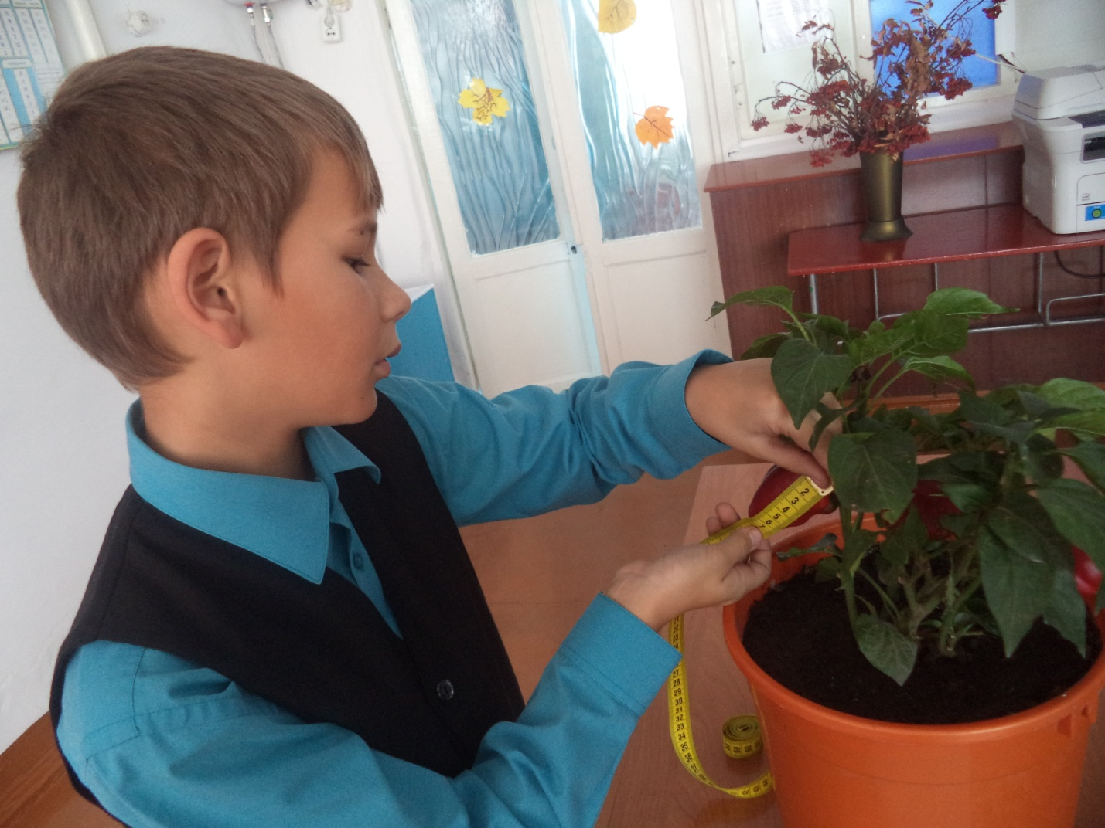
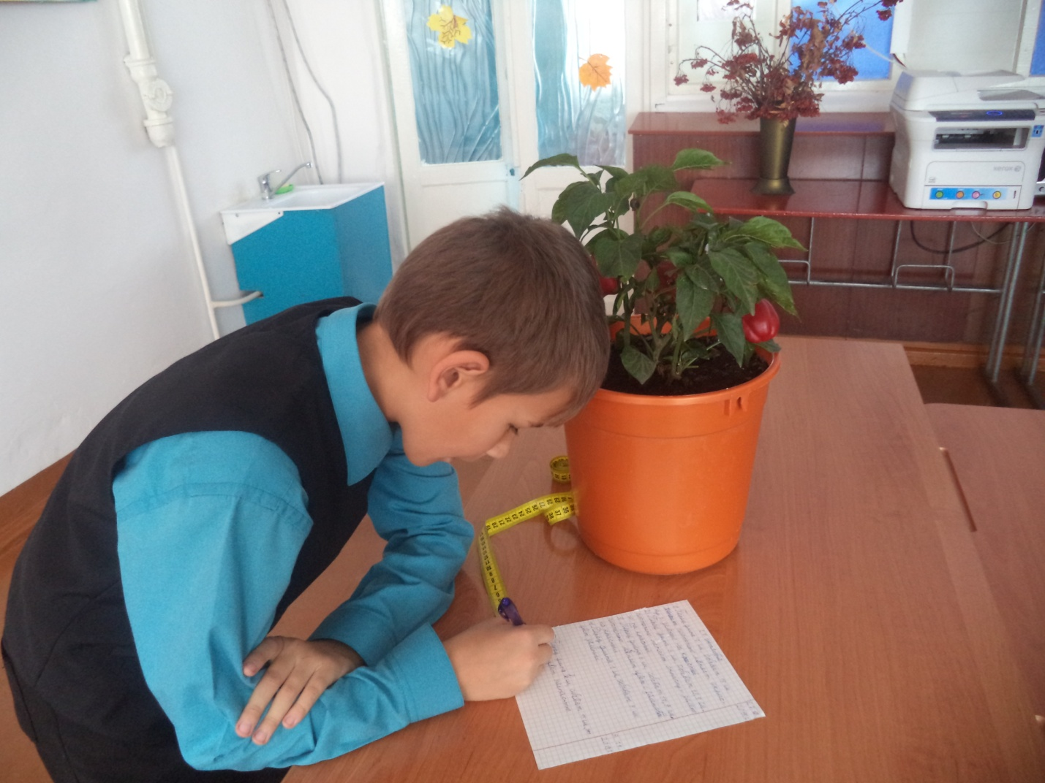
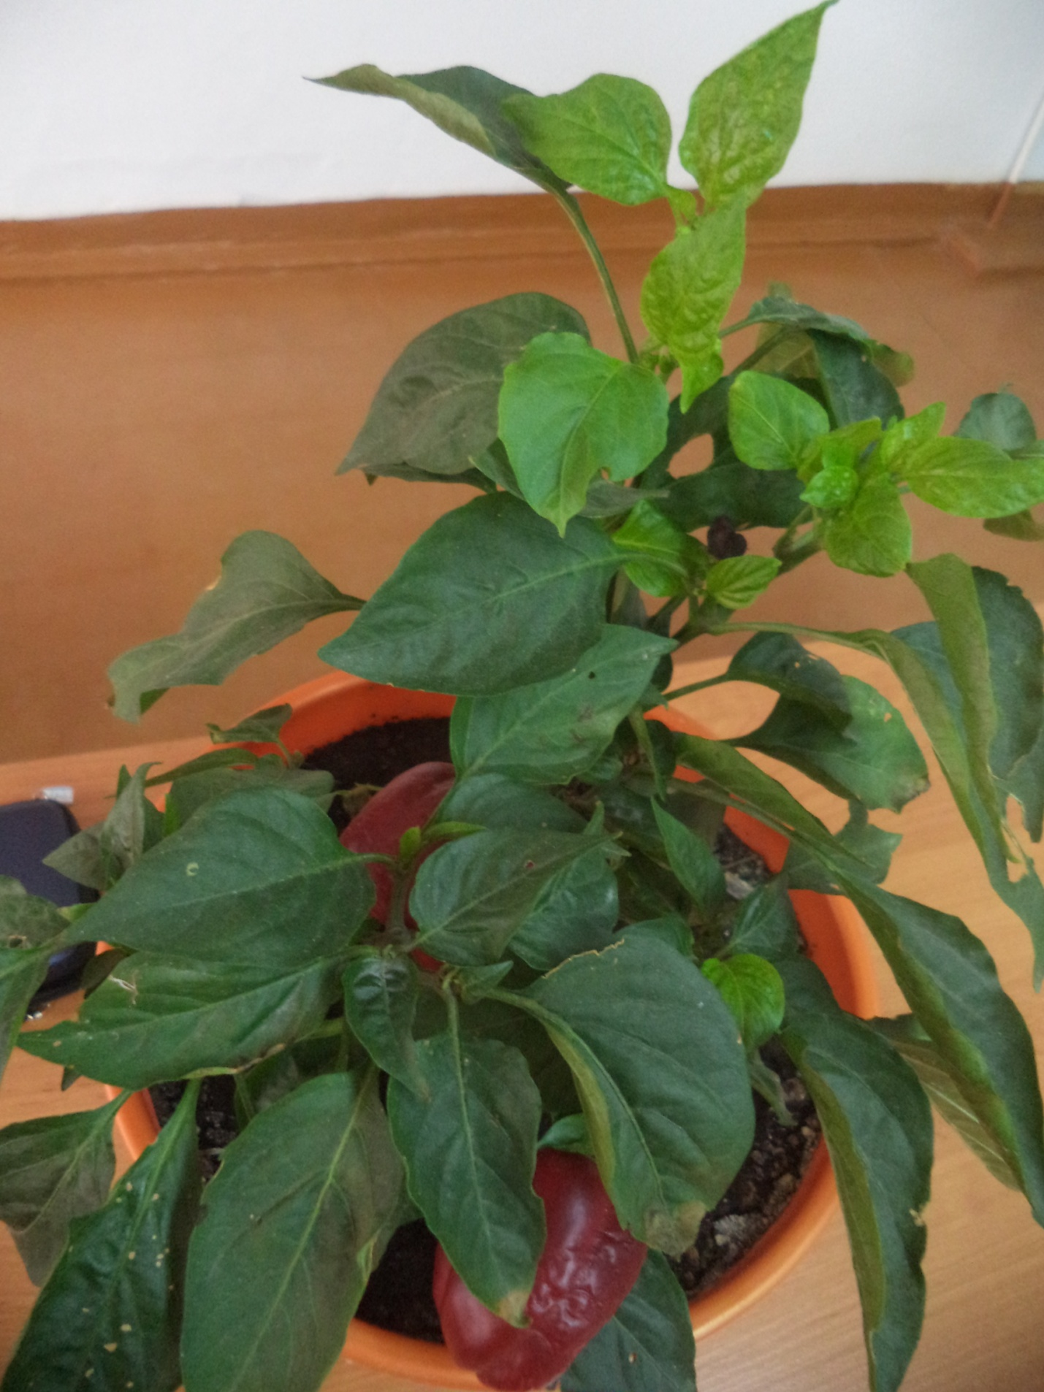
Наблюдение за образовавшимися молодыми побегами.
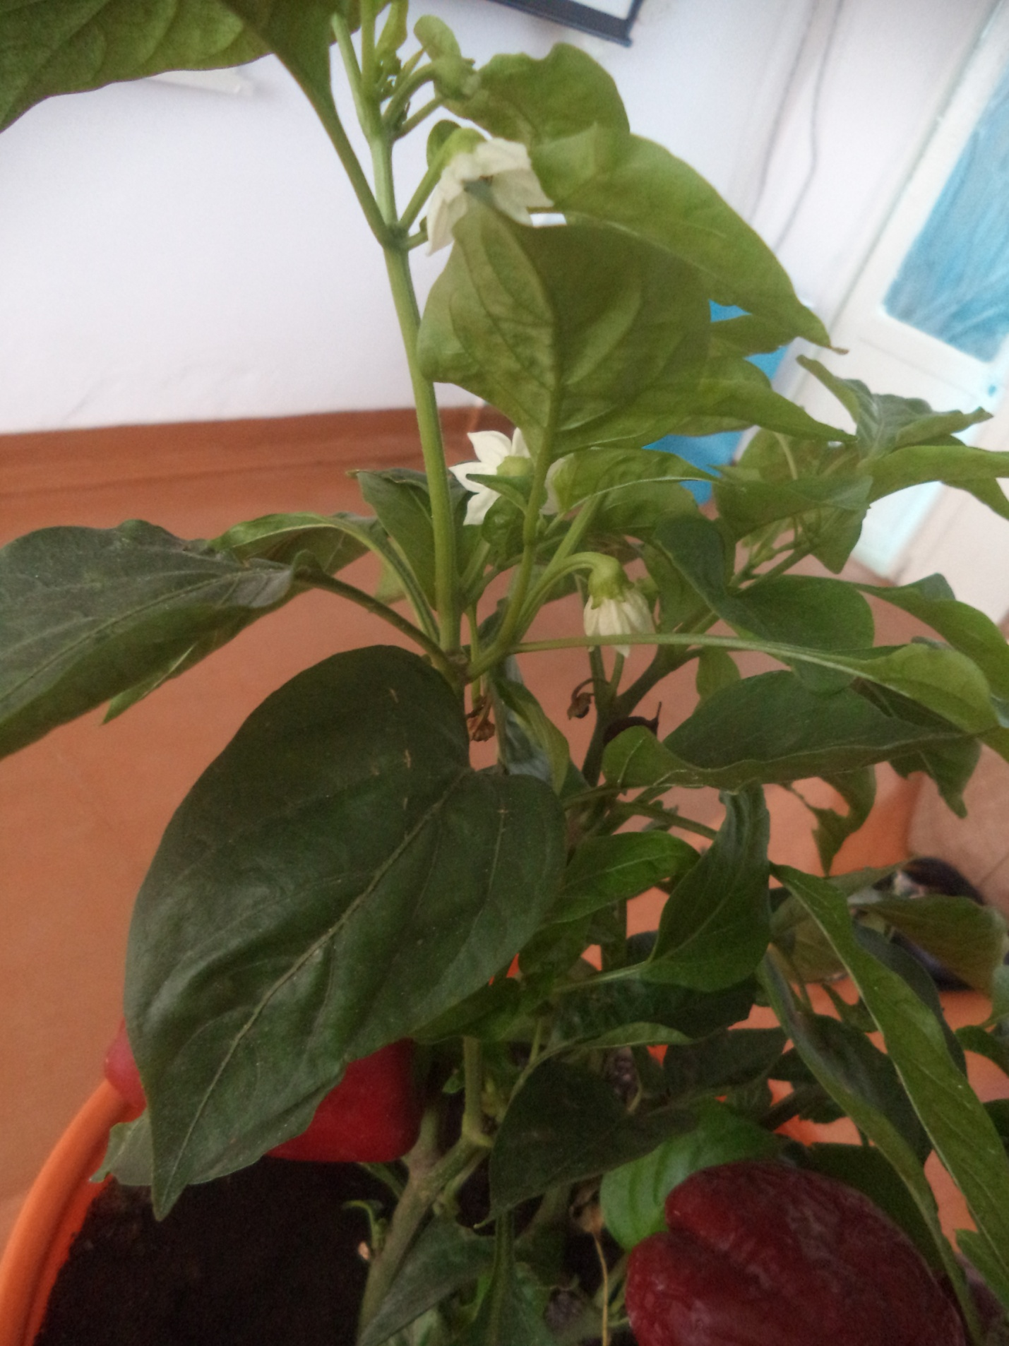
Образование новых цветов у наблюдаемого растения.
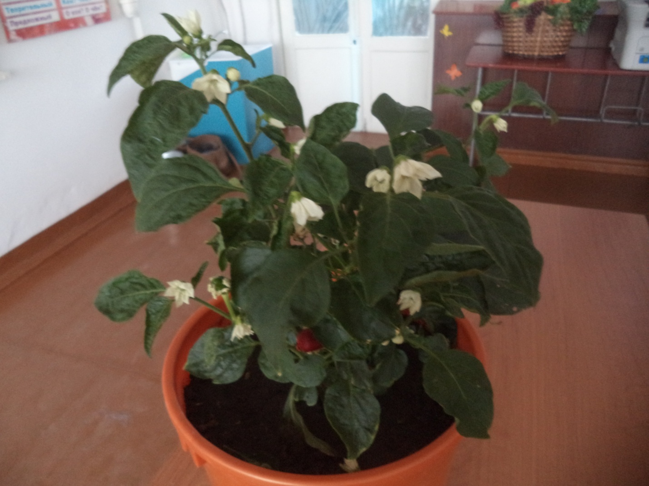
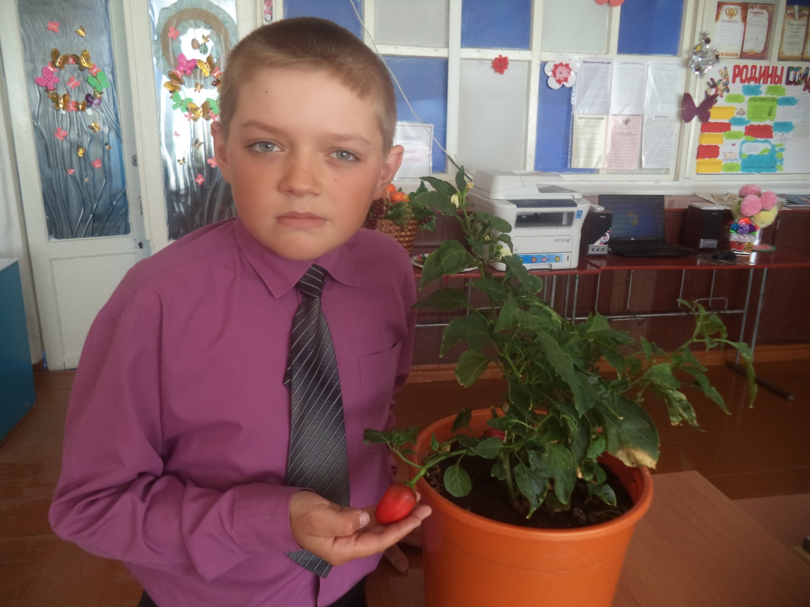
Наблюдение за образованием и ростом новых плодов.
Выращивание рассады из семян плодов наблюдаемого растения
(Второй этап исследования).
Цель: Получить рассаду болгарского перца из семян, полученных из дозревших плодов наблюдаемого растения.
Вопросы:
- Являются ли полноценными и жизнеспособными полученные семена?
-Каковы условия успешного проращивания семян и правила ухода за рассадой перца?

4 марта 2017 года посеяли в грунт контейнера полученные в результате наблюдений семена перца, предварительно замочив их на 24 часа в растворе Гумата (смесь микроэлементов и минералов для растений). Для этого на расстоянии около 5 см сделали бороздки глубиной 1.5 см, на дно которых уложили проклюнувшиеся, то есть проросшие семена и закрыли их тонким слоем почвы. Отдельно посеяли еще по 3 семени в отдельные стаканчики и промаркировали их, написав свои имена. Контейнер и стаканчики опрыскали водой из пульверизатора и укрыли пленкой до момента проращивания семян, создав для них благоприятный парниковый эффект и обеспечив достаточным теплом.
Вся рассада активно проросла через 5-7 дней и начала быстро развиваться.
Мы решили, что рассаду, выращенную в стаканчиках, дети заберут домой и будут за ней ухаживать, пересадят в открытый грунт и продолжат наблюдения и уход за ней, а осенью предоставят отчеты о проделанной работе и собранном урожае.
Рассаду из контейнера было решено вырастить для пришкольного участка, за которым ухаживают старшеклассники на летних каникулах, а собранный урожай с началом учебного года используется для приготовления обедов в школьной столовой.
Все были очень рады тому, что вносят свой личный вклад в общее школьное дело и смогут помочь своим родителям в выращивании овощей.
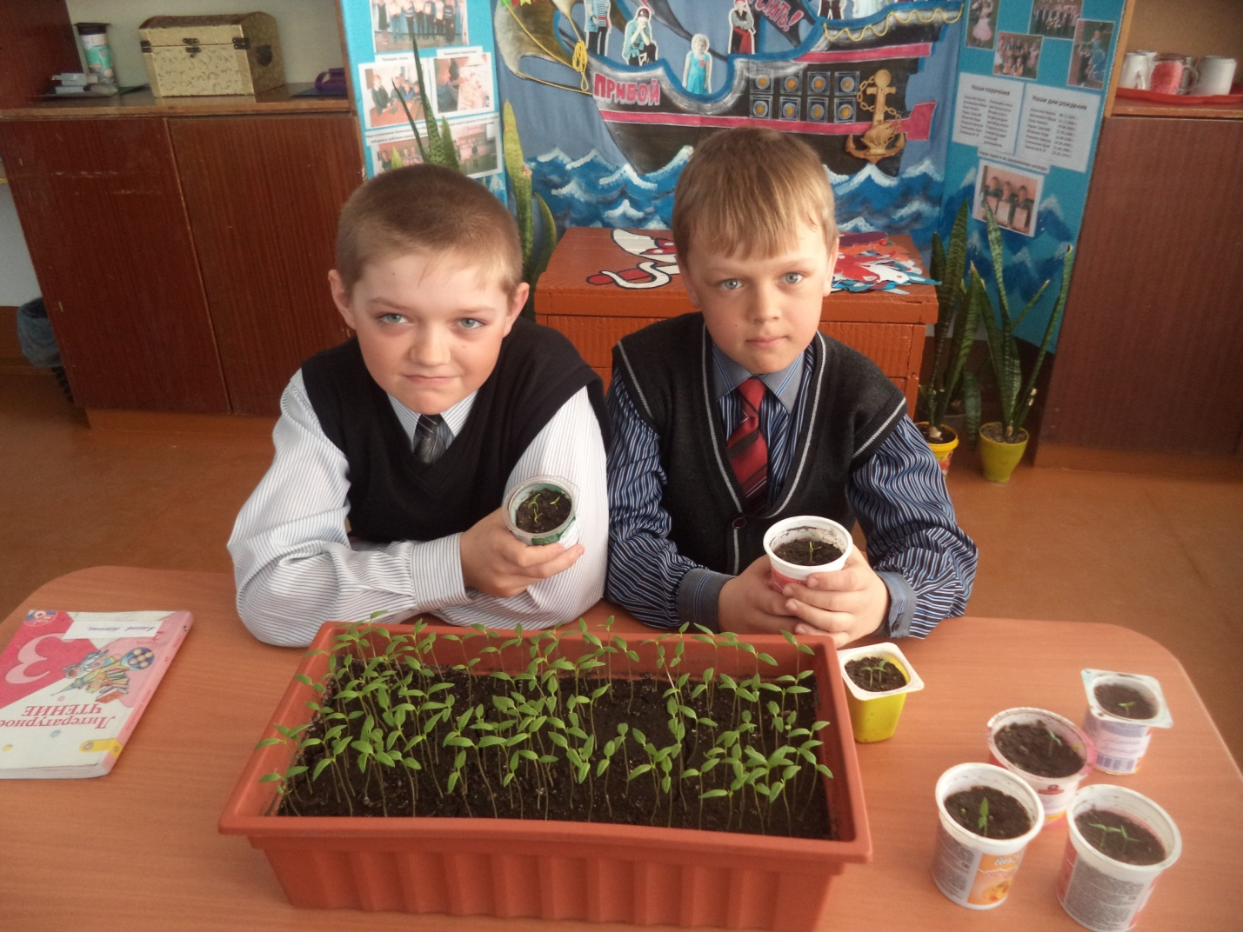
Наблюдение за проращиванием и ростом рассады болгарского перца. Уход за молодыми растениями.
Мы продолжили сбор полезной информации и узнали, что рассаду желательно держать на светлом окне: перец — растение светолюбивое, и в тени будет хуже развиваться. Важно так же тепло (22-25 градусов). При низких температурах (ниже 20 градусов) сеянцы плохо растут и даже могут заболеть и погибнуть. Важно каждые 2-3 дня поворачивать ящики с рассадой то одной, то другой стороной к оконной раме. Тогда освещенность сеянцев будет равномерной. Корневая система перца расположена поверхностно, поэтому он нуждается в частых поливах (через каждые 3 дня), по мере необходимости. Для полива используют только теплую отстоянную воду с температурой 26-28°С. Рассаду необходимо регулярно проветривать, но избегать сквозняков. Соблюдение правил ухода позволило нам получить здоровую, быстро развивающуюся рассаду.
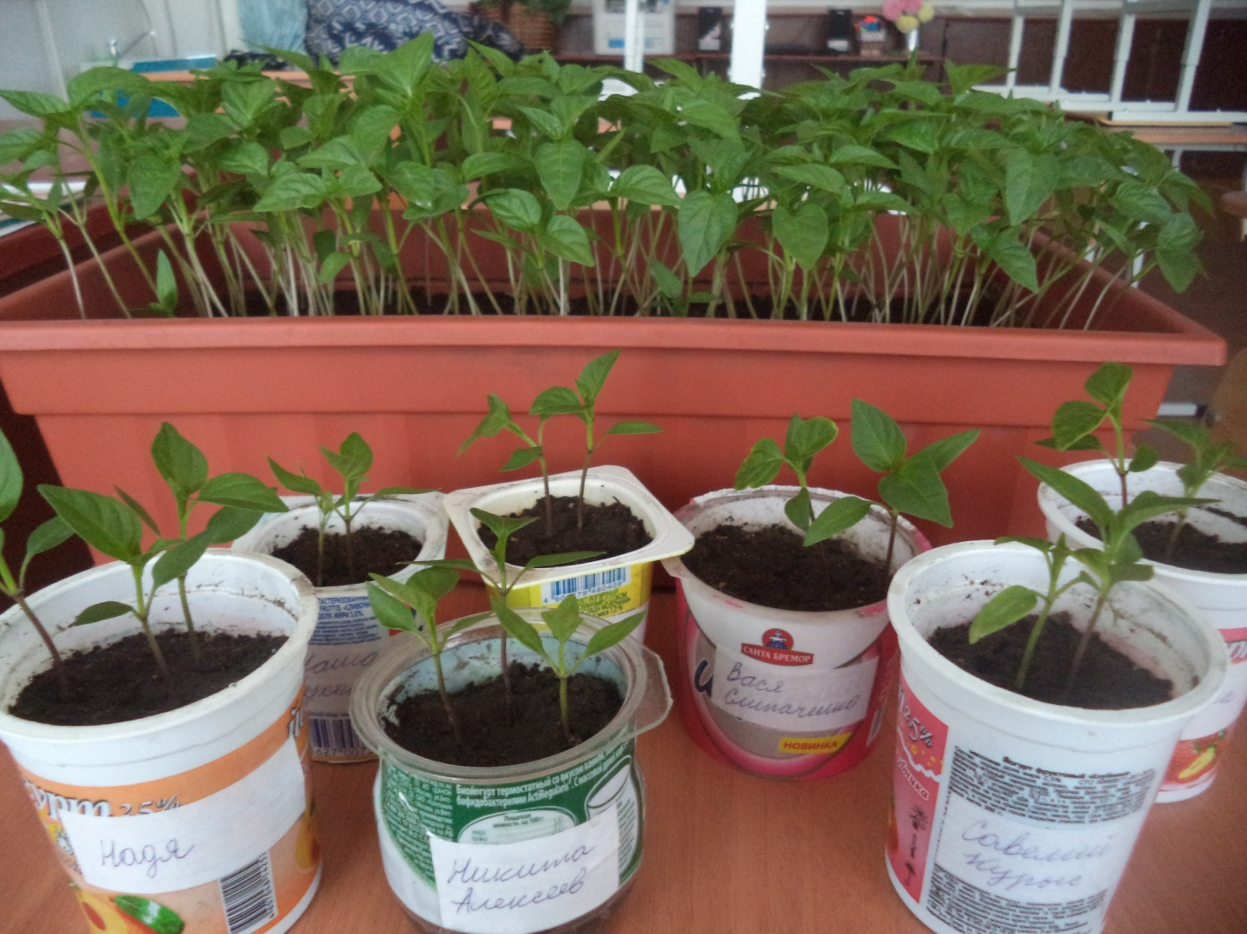Рассаде перца 3 недели.
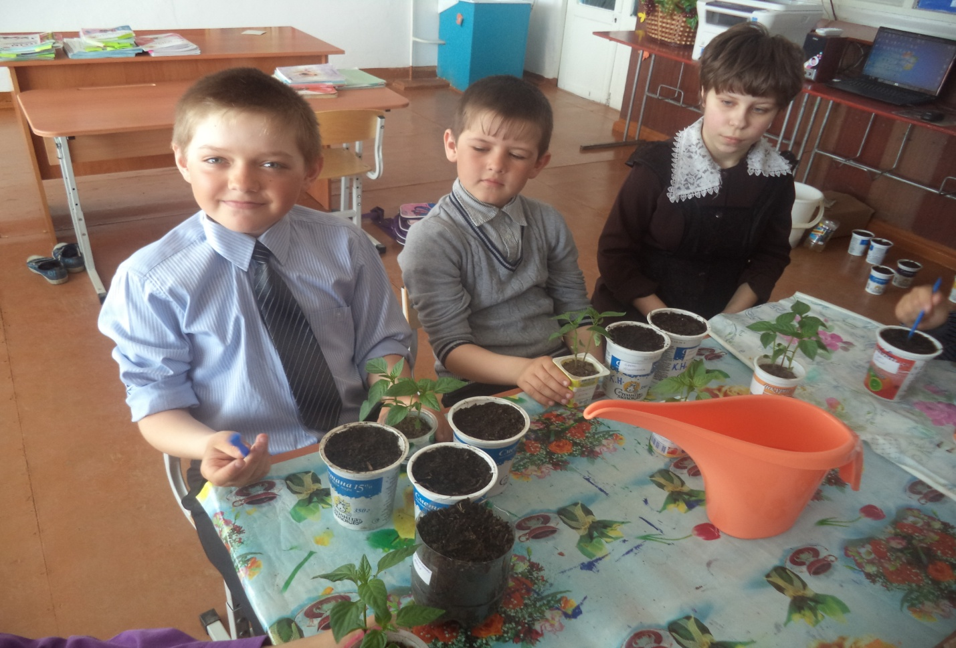
Рассаде перца 4 недели. Приступаем к пикировке рассады.
Сеянцы перца готовы к пикировке, то есть пересаживанию из маленькой емкости в большую, как только у них появятся 2-3 настоящих листочка. В этом возрасте сеянцы легче приживаются. При пикировке каждое растение перца пересаживаем в индивидуальный контейнер – обрезанную пластиковую бутылку или пластиковый стакан.
До начала пикировки сеянцы нужно за 2-3 ч до ее проведения обязательно полить. При пересадке сухих сеянцев почва будет осыпаться с корешков, что очень вредно.
В выбранных емкостях проделываем дренажные отверстия, через которые смогут выливаться излишки воды при возможном чрезмерном поливе, иначе корни могут загнить, а растение погибнуть. Емкости заполняем той же почвенной смесью, что была использована при посеве: смешиваем почвогрунт для перцев с перегноем, дерновой землей и землей, взятой на приусадебном участке, ведь грунта нам понадобится много, а покупать готовый достаточно дорого. Затем поливаем его раствором марганцовки для обезвреживания.
Нужно сделать посередине горшочка углубление и высадить пикируемое растение до семядольных, то есть до двух самых нижних, листочков. Между поверхностью почвы и этими листочками не должно быть голого стебля. Почву вокруг стебля нужно слегка уплотнить, чтобы земля прилегла к корешкам. Сильно надавливать нельзя, чтобы не повредить нежные корешки. Во время пикировки корешки травмируются - их кончики обрываются, поэтому проводить ее нужно аккуратно, с нанесением корешкам наименьшего ущерба.

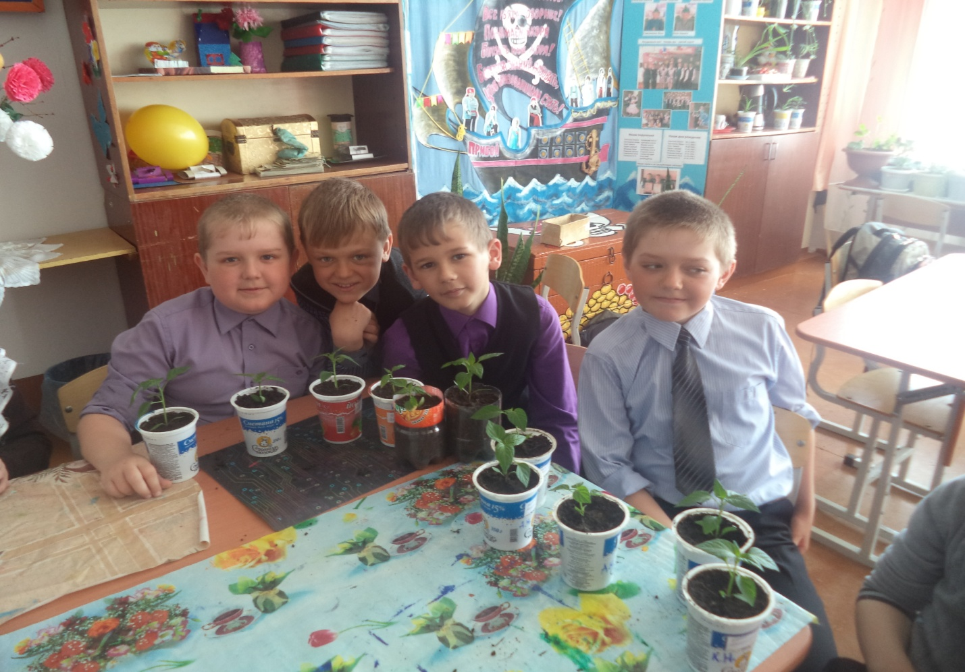
Рассаду перца успешно пикировали (пересадили в более объемные контейнеры).
Продолжаем уход и наблюдение.

Рассаду поместили поближе к свету и теплу, обеспечили вентиляцией.
Через 3 недели распикированные растения нужно подкормить. Мы подкармливаем их Гуматом. Стаканчики с рассадой нужно раздвинуть подальше, чтобы растения не мешали друг другу расти и свободно развиваться, чтобы всем хватало достаточно света и воздух мог свободно циркулировать между ними. Время от времени рассаду нужно поворачивать, чтобы растения не тянулись в одну сторону. Не забываем регулярно поливать и слегка рыхлить почву, а так же обязательно проветривать помещение.
В знак благодарности за нашу заботу, растения радуют нас своим интенсивным ростом и здоровым видом. Я напоминаю детям, что растения таки же живые существа, как и мы, они чувствуют нашу заботу, нашу любовь и поэтому отвечают нам тем же – радуют нас своим успешным развитием. Мы видим результат нашего труда и он нам нравится.

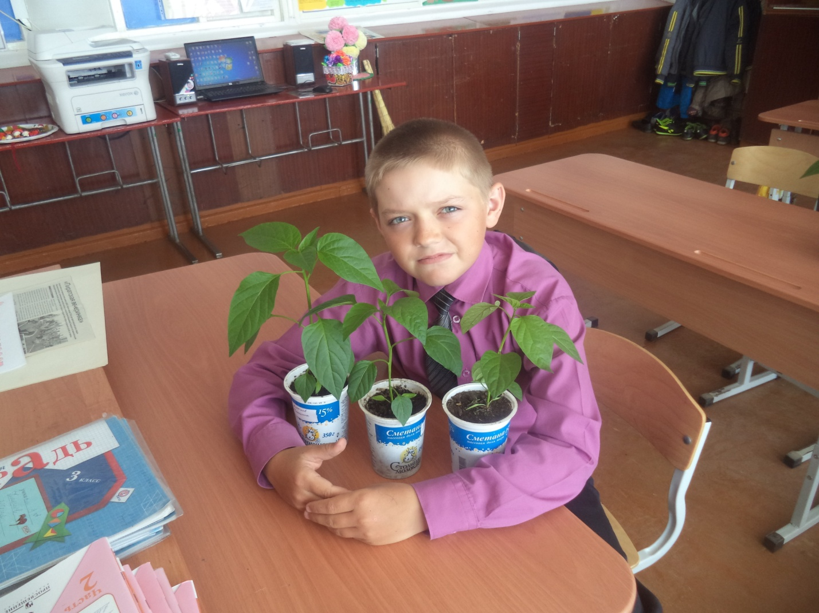

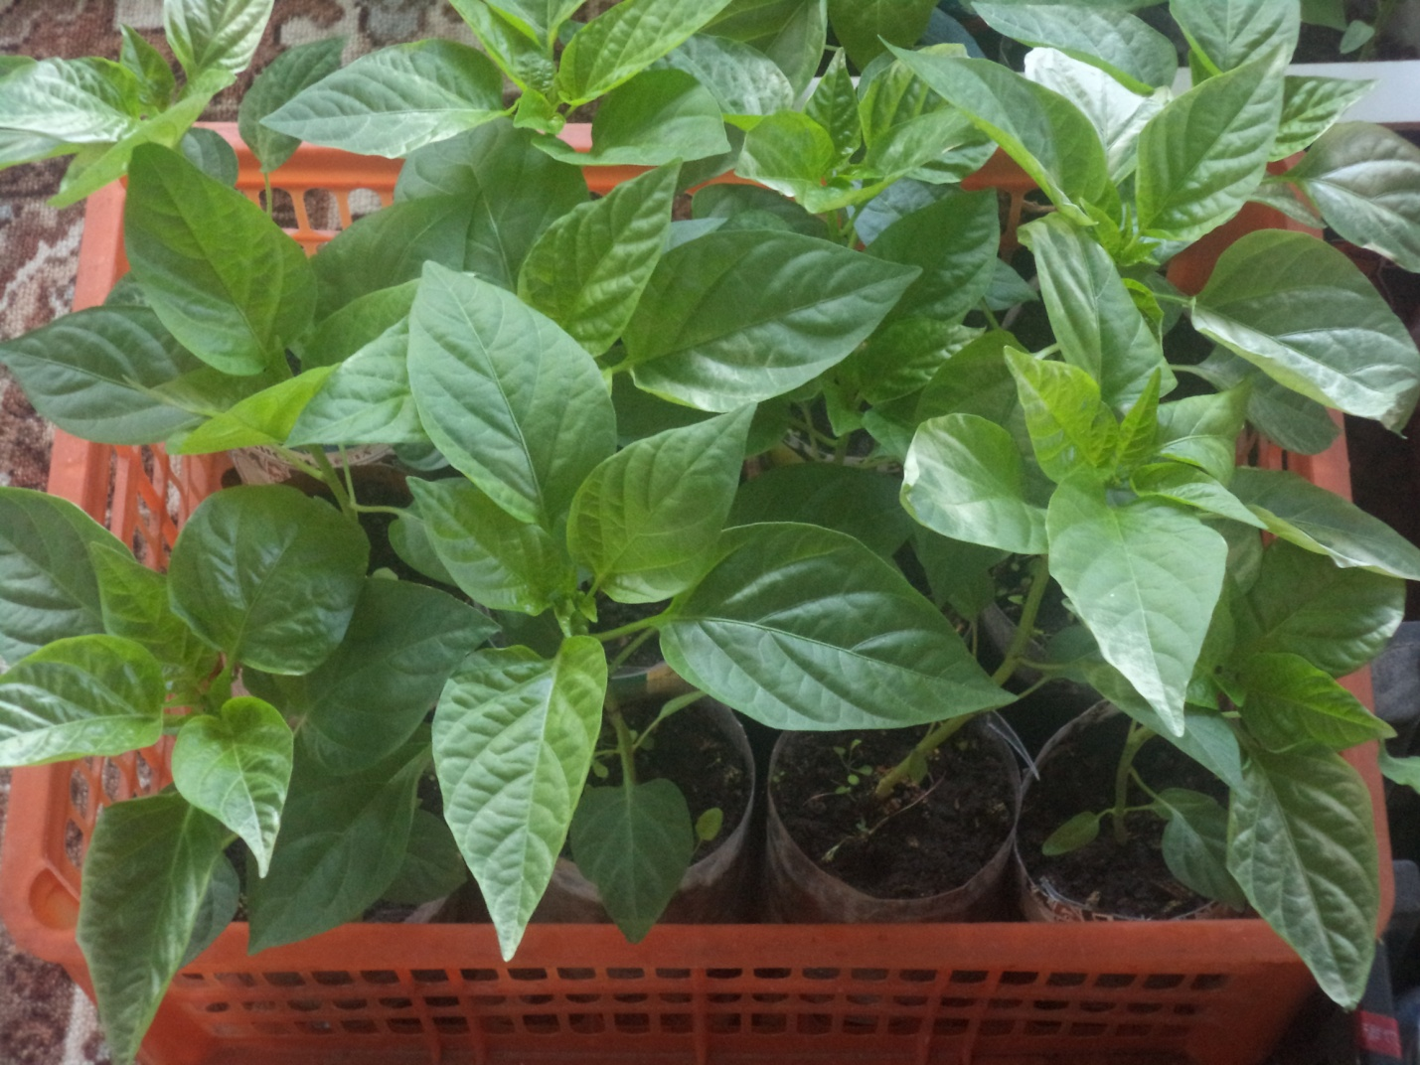
Подросшая и закаленная рассада перца готова к посадке в открытый грунт.
С наступлением теплых дней в мае мы приступили к закаливанию рассады. Для этого мы ежедневно выносили ее на несколько часов во двор в место, защищенное от порывов ветра и прямых солнечных лучей. Так мы получили здоровую закаленную рассаду.
Мы продолжили поиск и сбор полезной информации, а именно: как высаживать рассаду в открытый грунт и каковы особенности дальнейшего ухода. Мы узнали, что предстоящую пересадку следует провести уже не методом пикировки (чтобы не травмировать корневую систему), а методом перевалки, то есть вместе с комом земли из стаканчика. Для этого нужно предварительно обильно полить растение в стаканчике, подготовить место для посадки, взрыхлив подготовленную почву, сформировав лунку и сделав в ней углубление для корней. После этого нужно увлажнить почву в лунке. Для того, чтобы безболезненно извлечь растение из стаканчика, его нужно аккуратно перевернуть стеблем вниз и, придерживая его рукой, вытянуть, не повреждая корешки. После этого опускаем кустик с комом земли в углубление лунки и выравниваем и уплотняем землю в ней. Следует проследить, чтобы корни полностью были укрыты землей. После этого первое время следует притенять высаженное растение, то есть защитить от прямых солнечных лучей, пока рассада не приживется на новом месте и не привыкнет к новым климатическим условиям.
Получив всю необходимую информацию и практические советы учителя, дети забрали свою часть рассады домой. Последующие этапы исследования проводили самостоятельно, а именно: пересадка рассады методом перевалки в открытый грунт, уход за растениями в летний период, наблюдение за периодом вегетации - периодом активного роста, цветением, появлением и ростом плодов. Дети получили задание - после летних каникул предоставить отчеты о проделанной дома работе и полученном урожае.
Остальную рассаду перца старшеклассники высадили на пришкольном участке.

Дополнительное исследование.
Мы не остановились на выращивании рассады перца. В конце апреля мы посеяли в освободившийся лоток семена томатов по уже знакомой технологии. Сеянцы быстро проросли и активно развивались. Чтобы не пикировать подросшую рассаду, мы ее просто проредили – убрали лишние ростки, чтобы она была не очень густой. Мы отметили, что уход за рассадой томатов почти такой же, как и за перцами. Томаты менее прихотливы, чем перцы и растут на много быстрее, поэтому проращивать их нужно гораздо позже перца, иначе рассада перерастет и будет слабой. Томаты можно сразу сеять в открытый грунт, затем пересаживать на постоянное место методом пикировки. Томаты не боятся травм корневой системы, обрыв кончиков корешков стимулирует их активный рост, корневая система становится гуще и мощнее.

Пересаживали подросшие кустики томатов методом пикировки сразу в открытый грунт на пришкольном участке уже старшеклассники.

Мы сделали вывод: Семена перца из дозревших в комнатных условиях плодов полноценны и жизнеспособны, пригодны к проращиванию, из них развилась здоровая рассада. Мы получили теоретические знания о проращивании рассады культурных овощных растений и практические навыки ухода за ними, изучили правила дальнейшего выращивания рассады в открытом грунте и готовы к предстоящим самостоятельным практическим действиям.
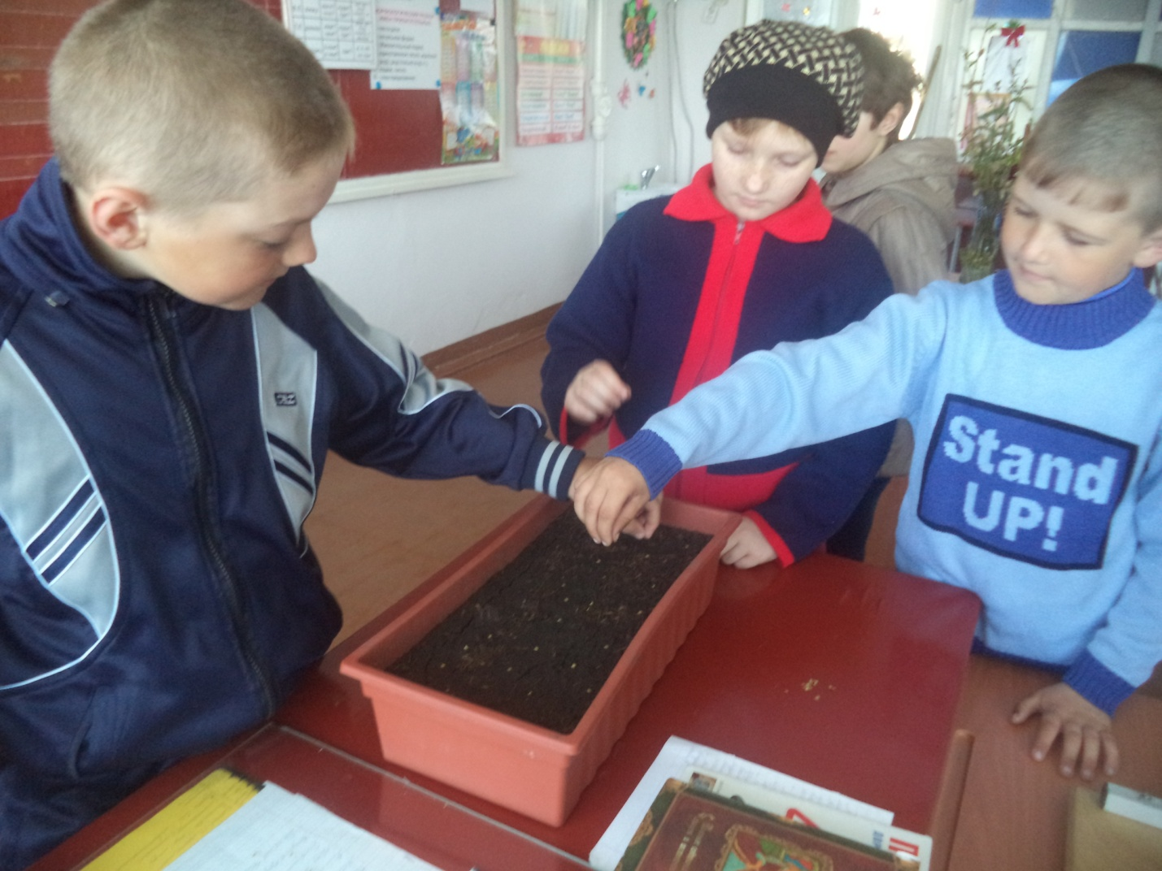
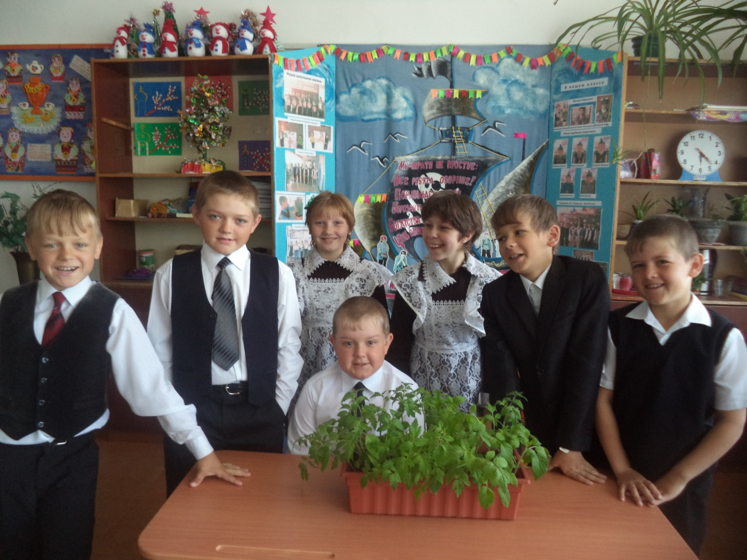
Посев и выращивание рассады томатов.
В начале наступившего нового учебного года дети рассказали, как они ухаживали летом за перцами и другими культурными овощными растениями дома, как помогали своим родителям, что нового узнали и чему научились во время летних каникул, какой урожай получили.
Нас радовал урожай, выращенный старшеклассниками на пришкольном участке, ведь в него вложена и частица нашего труда. Мы были горды тем, что рассада перцев и томатов, выращенная нашими руками, выросла и дала плоды, которыми смогут питаться все учащиеся нашей школы.
Наша долговременная исследовательская работа подошла к концу. Мы много узнали и многому научились, поставленные цели достигнуты, впереди нас ждут новые интересные открытия.
Я, как руководитель исследовательской работы, достигла целей:
Создала условия для исследовательской деятельности детей, научила ухаживать за растениями в комнатных условиях, наблюдать, искать информацию о них, анализировать, делать выводы.
Научила выращивать культурные растения из семян. Ознакомила с правилами ухода за ними.
Научила работать коллективно в сотрудничестве с учителем, формировать бережное отношение и любовь к природе, чувство ответственности и гордости за добросовестно выполненную работу.

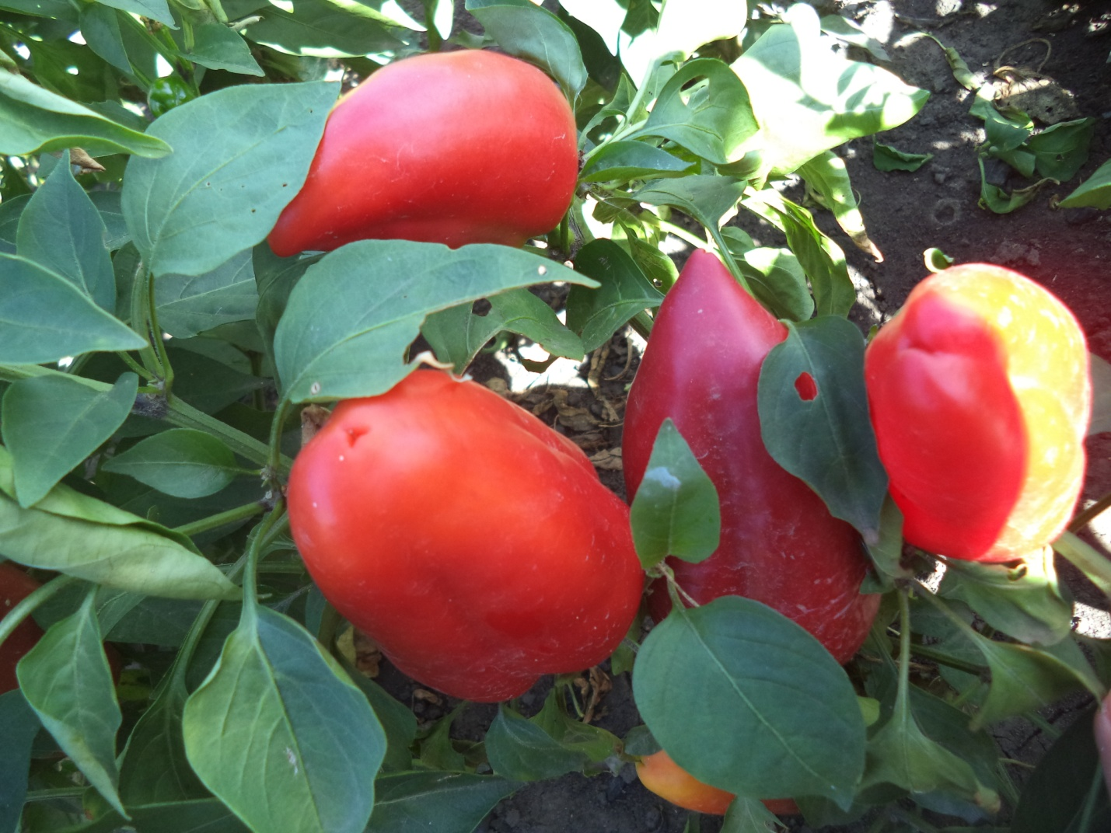

Выращенный урожай перцев.
Послесловие
Все дети младшего школьного возраста очень любознательны по своей природе, легко увлекаются различными идеями и учитель просто обязан поддержать проявленный интерес детей, дать ему дальнейшее развитие, живо реагировать на предложения со стороны своих воспитанников, быть для них единомышленником и надежным другом.
«Хочешь научить детей любить природу, заботиться о ней, понимать и беречь ее – покажи как это делать на собственном примере» - вот основное правило педагога.
-Как привить ребенку интерес к изучению жизни растений, научить понимать их язык?
-Каждый день, приходя утром пораньше в класс, я первым делом спешу к своим «зеленым» питомцам поздороваться и побеседовать с ними, поинтересоваться их самочувствием. Кому-то нужна срочная помощь, кого-то нужно полить, кого-то пододвинуть ближе к окну, кому-то подвязать веточку или убрать засохший листочек, а кому-то просто сказать: - «Привет, как дела?». Растения живые, они говорят с нами на своем языке, радуются общению с нами, благодарят за заботу, даря минуты восхищения своей красотой, доверяют нам свои секреты. Они наши друзья, а друзей мы не обижаем, а дорожим нашей дружбой.
Дети входят в класс, готовятся к уроку, подходят и наблюдают за моими «отношениями» с комнатными растениями. Сначала удивляются тому, что я разговариваю с цветами, но вскоре и сами уже говорят с растениями на уже ставшем общим языке и помогают мне с утренними хлопотами, замечают происходящие изменения, стараются определить, что они обозначают, радуются или огорчаются, любуются вместе со мной нашими питомцами. От этого у всех поднимается настроение.
Этот процесс непрерывен, заботу нельзя проявлять разово, иначе наши друзья могут и не дождаться от нас помощи и погибнуть из-за нашей безответственности. Они живые, хотят пить, чувствовать тепло и нашу постоянную заботу, мы им нужны, а они нужны нам.
В конце учебного года каждый из нас посадил «друга». Мы дали нашим друзьям имена и нарисовали им лица, узнали, что они любят и что им не нравится. Друзей взяли домой и договорились не обижать их, заботиться и разговаривать с ними, когда станет грустно. Они нас поймут и поднимут нам настроение. На то ведь и нужны настоящие друзья.